Министерство науки и высшего образования Российской Федерации

Новосибирский Государственный технический университет

Кафедра автоматизированных систем управления



ОТЧЁТ

по лабораторной работе №1

по дисциплине «Интеллектуальные системы и технологии»

«Нечеткие числа»

Выполнили: Проверил:

Студенты гр. «АВТ-812», «АВТФ» «д.т.н., профессор»

Березин Дмитрий «Гриф Михаил

Бородина Алина Геннадьевич» Глинин Евгений

«___» ______ 20__г. «___» ______ 20__ г.

_________________ _________________

(подпись) (подпись)

г. Новосибирск

2021 г.

Содержание

1 Цель работы 3

2 Постановка задачи 3

4 Описание интерфейса и ограничений 7

5 Контрольный пример 8

6 Выводы 8

7 Список литературы 9

8 Листинг 10

# 1 Цель работы

Изучить нечёткие множества и основные операции над ними.

# 2 Постановка задачи

Разработать приложение для ввода двух нечетких чисел (трапециевидные числа, одно задается тремя альфа-уровнями, второе - четырьмя) в виде матрицы значений, выполнения арифметических операций над ними (сложение, вычитание, умножение, деление) и сравнения (меньше, больше, менее, более, равно, не равно), отображения результата в виде значений на альфа-уровнях и функции принадлежности в виде графика. Функция принадлежности исходных чисел также отображается на графике. Предусмотреть проверку вводимых данных (корректные значения нижних и верхних значений альфа-уровней, деление на 0 и др.)

**3 Краткое изложение теоретического материала**

**Определение нечёткого множества**

Нечёткое множество – собрание элементов, которые могут принадлежать этому множеству со степенью от 0 до 1. Причем 0 обозначает абсолютную непринадлежность, а 1 – абсолютную принадлежность множеству.

**Определение функции принадлежности**

Функция принадлежности – субъективная мера принадлежности элемента x нечеткому множеству A на рисунке 1.

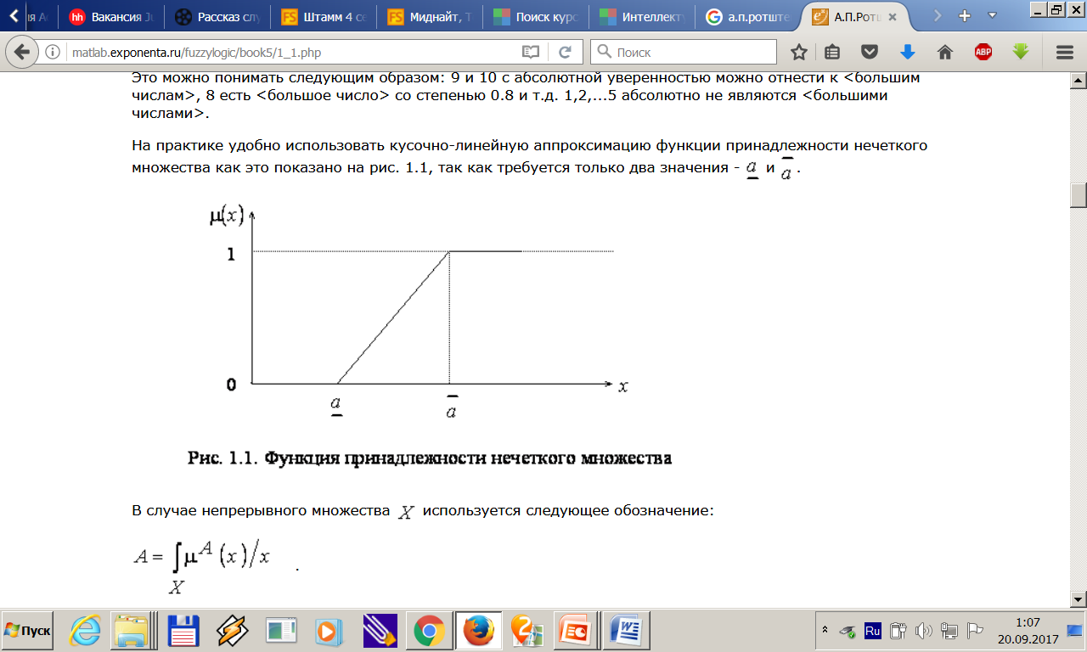

Рисунок 1 – Функция принадлежности нечеткого множества

**Определение альфа сечение**

$α$-сечение (или множеством $α$- уровня) нечёткого множества называются чёткое подмножество множества А, элементы которого имеют степени принадлежности больше или равные $α:μ_{A}\left(x\right)=1 ; α∈[0,1]$. Значение $α$ называют $α$– уровнем. Носитель (ядро) можно рассматривать как сечение нечёткого множества на нулевом (единичном) $α$– уровне.

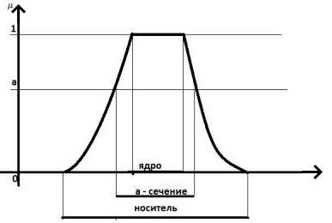

Рисунок 1 – Представление функции принадлежности срезам

**Операции над нечёткими числами представленными в альфа сечении**

**Сложение нечетких чисел:**

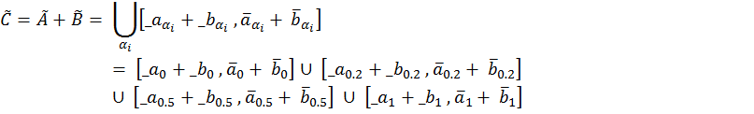

Складываются значения верхней границы одного множества со значениями верхней границы другого множества для каждого $α$-среза, аналогично для нижних границ.

**Операция вычитания / разность двух нечетких чисел:**

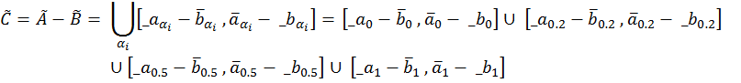

Из значения верхней границы одного множества вычитается значение нижней границы другого множества и наоборот.

**Умножение:**

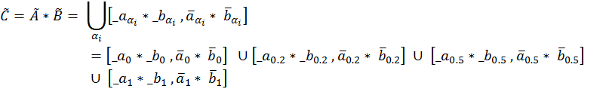

Перемножаются значения верхней границы одного множества со значениями верхней границы другого множества, аналогично для нижних границ.

**Деление:**

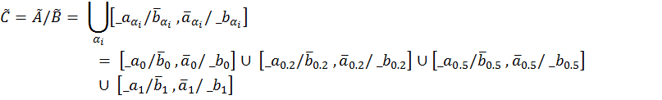

Значение верхней границы каждого среза одного множества делится на значение нижней границы другого множества и наоборот.

**Сравнение нечетких чисел**

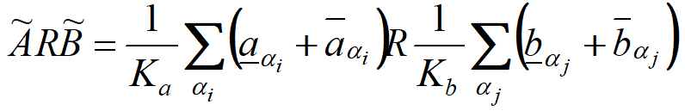

$K_{a},K_{b}$– количество $α$-срезов у каждого из чисел (могут быть не равны).

Если у двух чисел разное количество $α$-срезов или они заданы для разных значений $α$-срезов, то для выполнения арифметических операций нужно найти дополнительные значения (для включения в формулу одинаковых $α$-срезов). Для этого используется уравнение прямой, проходящей через две точки.

# 4 Описание интерфейса и ограничений

На рисунке 2 представлен интерфейс программы.

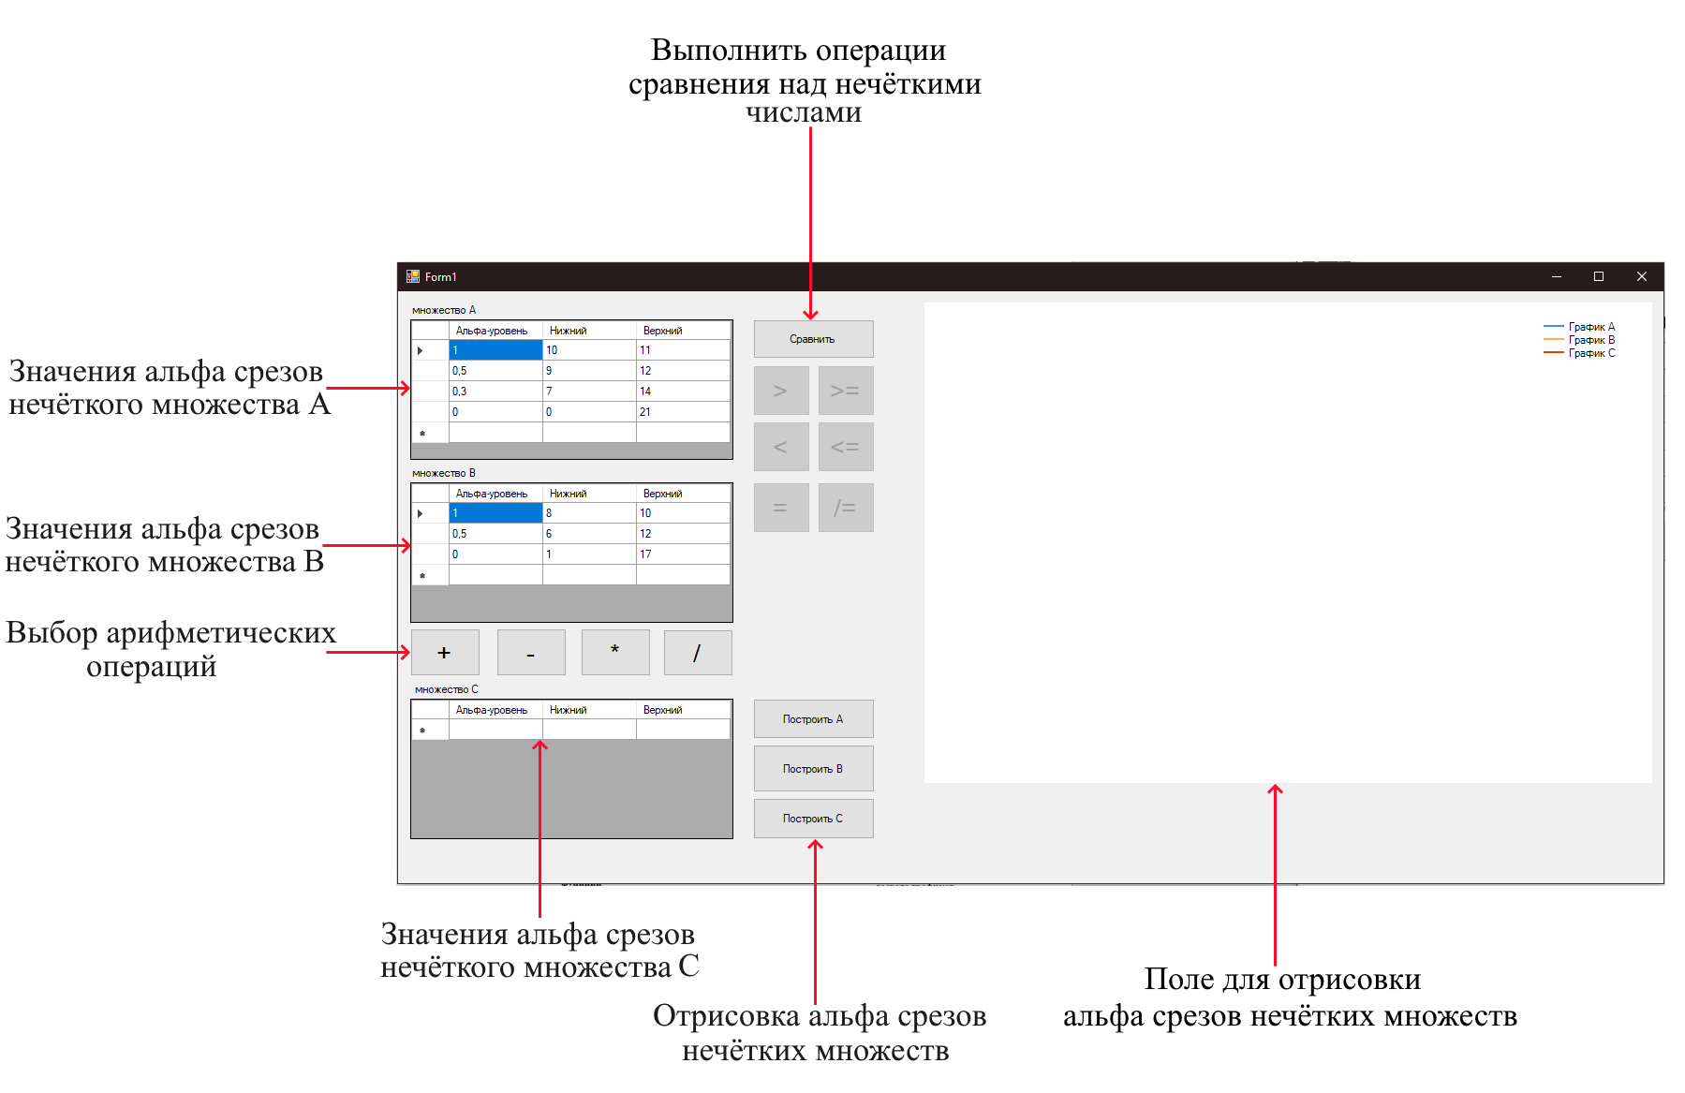

Рисунок 2 – Интерфейс программы

**Ограничения**

Существует обязательная проверка на вложенность интервалов (корректных значений нижних и верхних границ для -срезов), что характеризует выпуклость формы при работе с трапециевидными или треугольными числами.

Существует проверка на то, чтобы значения верхней и нижней границ для -срезов второго числа не были равны 0.

# 5 Контрольный пример

На рисунках 3-4 представлены результаты работы программы с тестовыми данными.

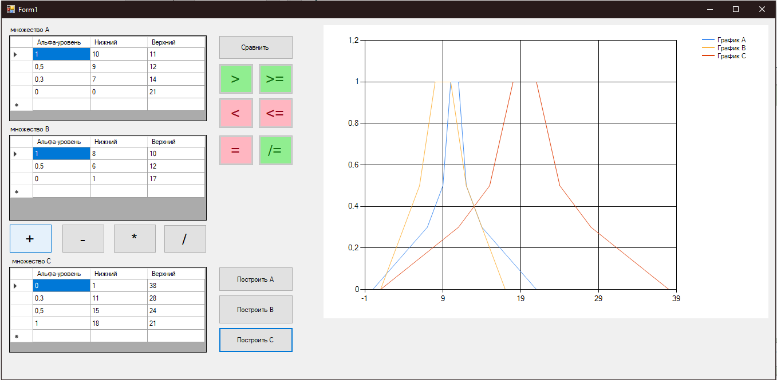

Рисунок 3 – Результат работы программы

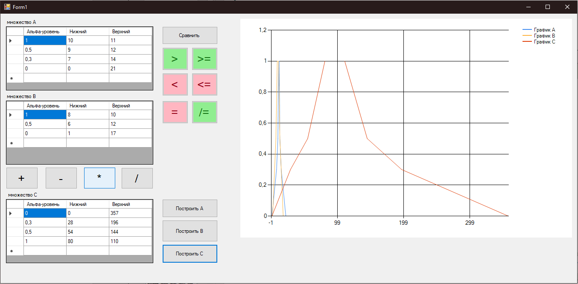

Рисунок 4 – Результат работы программы

# 6 Выводы

Было разработано программное приложение для работы с нечеткими числами. Программное средство позволяет:

* вводить два нечетких трапециевидных чисел, одно из которых задается тремя альфа-уровнями, второе – четырьмя в виде матрицы значений;
* отображать функции принадлежности нечетких чисел в виде графиков;
* выполнять арифметические операции над нечеткими числами (сложение, вычитание, умножение, деление) и операции сравнения (меньше, больше, менее, более, равно, не равно),
* отображать результат арифметических операций в виде матрицы значений и функций принадлежности в виде графиков;
* проверять вводимые данные (корректные значения нижних и верхних значений альфа-уровней, деление на 0).

# 7 Список литературы

1. Ротштейн А.П. Интеллектуальные технологии идентификации: нечеткая логика, генетические алгоритмы, нейронные сети. — Винница: УНИВЕРСУМ-Винница,1999 — 320 с.

# 8 Листинг

using System;